OGNJIČ
Ognjič je znan kot okrasna rastlina, ki je zelo zdravilna. Poznali so ga že Egipčani, ki so mu pripisovali moč pomlajevanja. Danes ga gojimo po vrtovih kot okrasno in zdravilno rastlino.
Raste v majhnih grmičkih z rahlo dlakavimi stebli, lepimi rumeno-oranžnimi cvetovi. Zraste od 20 do 50 cm, listi so podolgovati, rahlo dlakavi in lepljivi.
Cveti od junija do oktobra ali do prve slane. Cvetovi so sestavljeni iz cevastih in jezičastih listov živo rumene do oranžne barve. Tudi cvetovi so lepljivi in imajo oster vonj.

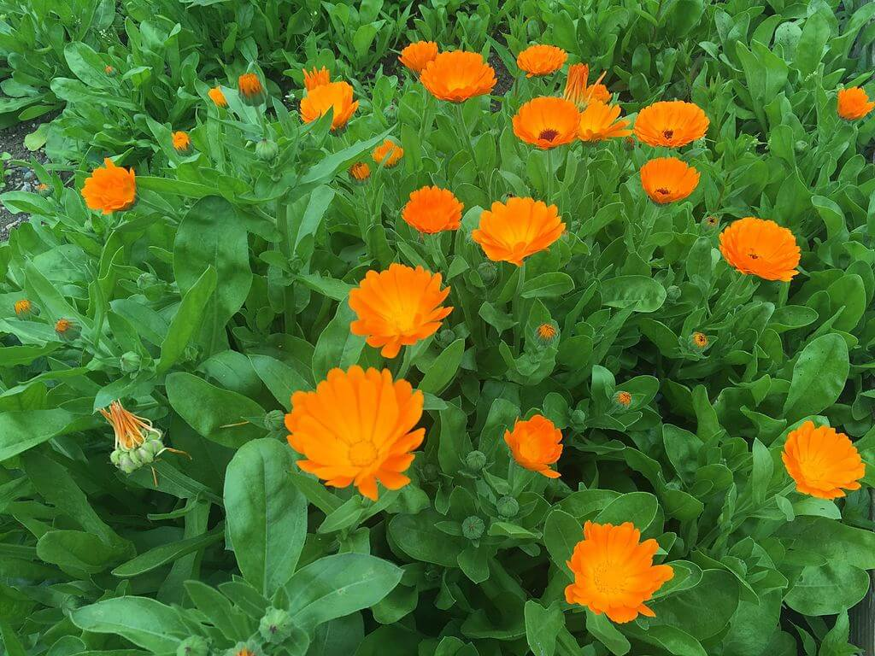
Cvetje nabiramo ob sončnem vremenu in ga na prepihu na hitro posušimo. Uporabljamo tudi sveže zelišče. Cvetovi vsebujejo snov, ki obnavlja kožo, preprečuje vnetje kože in celi rane. Uničuje bakterije, viruse, nekatere glivice (na nogah). Pomaga pri menopavzi, ker ureja pravilen odliv krvi, pri črevesnih, žolčnih in želodčnih težavah, čisti kri, zato je pomemben pri raznih infekcijah.
Mazilo z ognjičem deluje antiseptično, protibakterijsko, protivnetno in protivirusno. Uporabljamo ga predvsem za občutljivo kožo, kožo z alergijami, pri opeklinah, brazgotinah po operacijah, bradavicah, čirih, ekcemih, pri celjenju manjših ran, pretegnjenih mišicah. Mazilo pripravimo po tradicionalnem postopku.
Ustna voda iz poparka ognjiča se uporablja pri razjedah v ustih in boleznih dlesni.
Notranja uporaba ognjiča je omejena predvsem na čaje in tinkture, ki lajšajo želodčne in črevesne krče. Sveže liste ognjiča potolčemo in z njim oblažimo pike čebel, os, sršenov in opeklin. Notranja uporaba tinkture ognjiča NI PRIMERNA ZA NOSEČNICE. Sirup iz cveta ognjiča uspešno poskrbi za dobro počutje in izboljšuje krvno sliko.

OGNJIČEV SIRUP ( J. Majes )
Zavri 1,5 l vode, ohladi in dodaj tri pesti svežih cvetov ognjiča. Pusti pokrito čez noč. Zjutraj precedi ter dodaj 20 dkg rjavega sladkorja in naj rahlo vre še dve uri. Nalij v tople kozarce, pokrij z odejo, da se počasi ohladi. Uživaj po malih žličkah.

OGNJIČEVO MASLO (J. Rode, Domača lekarna)
150 g mehkega masla penasto umešamo in dodamo dve žlici ognjičevih cvetov, primešamo ščepec cimeta in dodamo po okusu limonin sok. Damo v skledico in okrasimo z ognjičem.

ČAJ IZ OGNJIČA (Narava zdravi, Kmečki glas)
Dve žlički suhih cvetov ognjiča prelijemo s ¼ l vrele vode, pustimo 5 minut in nato precedimo. Na dan popijemo od 2 do 3 skodelice čaja po požirkih brez sladkorja. Ugodno deluje v menopavzi in pomaga pri črevesnih in želodčnih boleznih.
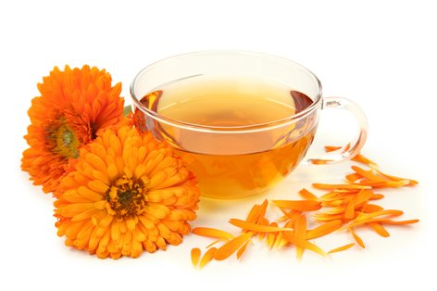
MAZILO ZA MEHKE USTNICE (Naravna kozmetika)
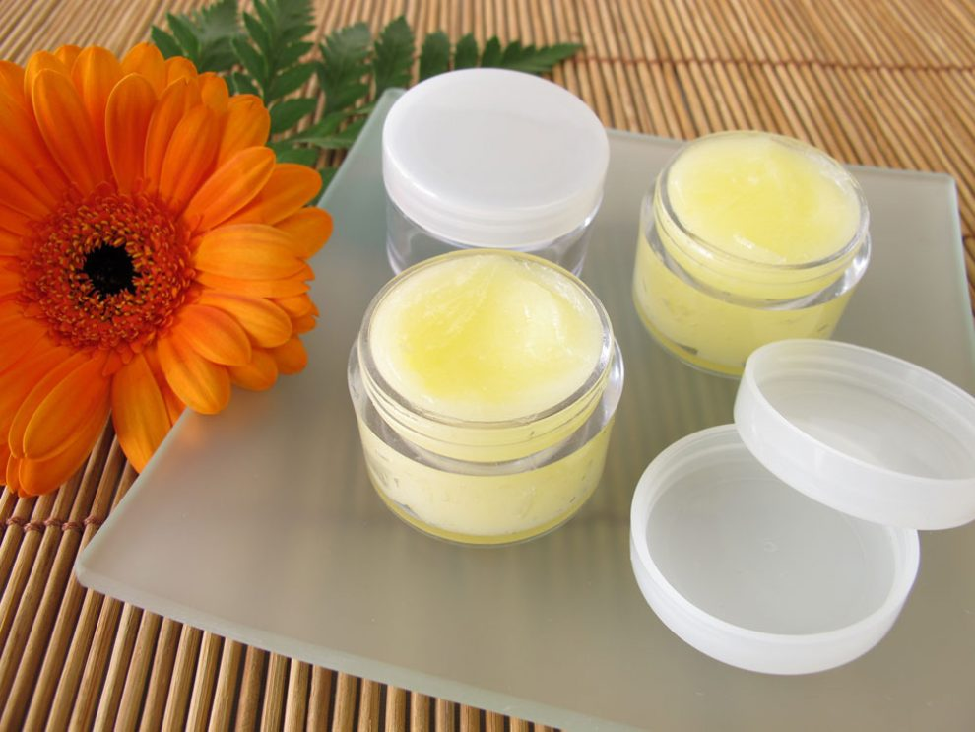
Potrebujemo tri žlice svežih nasekljanih ognjičevih cvetov in tri žlice masla ali masti. Maslo ali mast stopimo v kozici, dodamo cvetove in mešamo, dokler se maščoba ne utekočini in malo zavre. Odstranimo z ognja, pokrijemo in pustimo počivati 10 minut. Preden se maščoba strdi, precedimo skozi gazo, nato ožamemo. Mazilo natočimo v lonček za kremo, zapremo in hranimo v hladilniku, da je mazilo uporabno nekaj tednov. Uporabljamo ga za nego ustnic in zdravljenje odrgnin.

ČEMAŽ
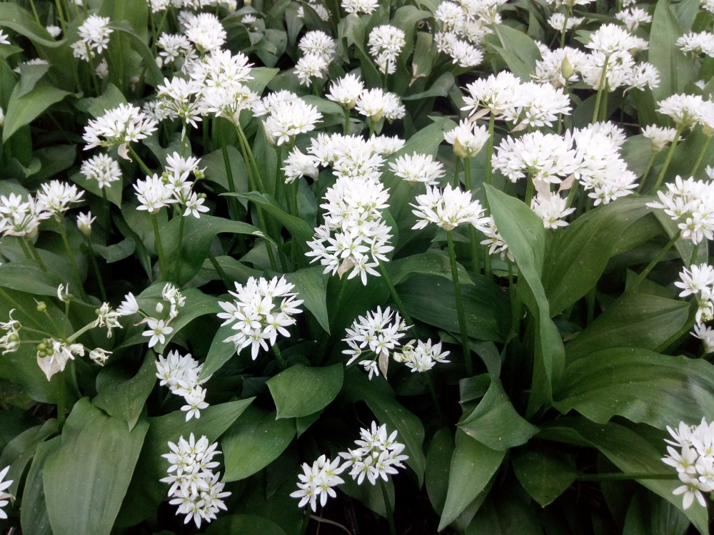
Čemaž je divji sorodnik česna, pora in čebule. Cenjeno zelišče raste ob potokih, v listnatih senčnih gozdovih. Je trajnica. Spomladi z listi in cvetovi pokrije loke, ki oddajajo močan vonj po česnu. Vsi listi so živo zeleni in svetli, so pri tleh in poženejo že zgodaj spomladi. Iz čebulice v zemlji poženeta le dva dolga suličasta lista z daljšima pecljema. Med njima je cvetno steblo, ki zraste 20‒30 cm visoko. Cvetovi so snežno beli, zvezdasti, široki okoli 1 cm s šestimi ozkimi koničastimi cvetnimi listi tj. dežnikasto socvetje. Nabiramo liste in čebulice. Liste potrgamo še pred cvetenjem, čebulice pa pozno jeseni.

Sveži čemaž je bogat z vitaminom C, eteričnim oljem in drugimi sestavinami (magnezij, železo). Uporablja se predvsem v ljudski medicini, ker spodbuja delovanje žlez, čisti dihalno in prebavno pot.
Preprečuje napihnjenost, težave s črevesjem, z jetrnimi boleznimi, znižuje raven holesterola v krvi, visok krvni tlak, pri razstrupljanju telesa, pri poapnenju žil, varuje pred gripo. Čemaž preprečuje tudi nastanek arterioskleroze, odpravlja podančice. Listi niso primerni za sušenje, zato jih narežemo in shranimo v olju z dodatkom soli (pesto) ali damo zamrznit, namočimo v kis.

PESTO
Liste operemo, osušimo, nasekljamo, prilijemo olivno olje in dodamo sol. Vse nadevamo v manjše posodice ali kozarce. Čemaž mora biti lepo pokrit z oljem, da ne spremeni barve in se ne pokvari.
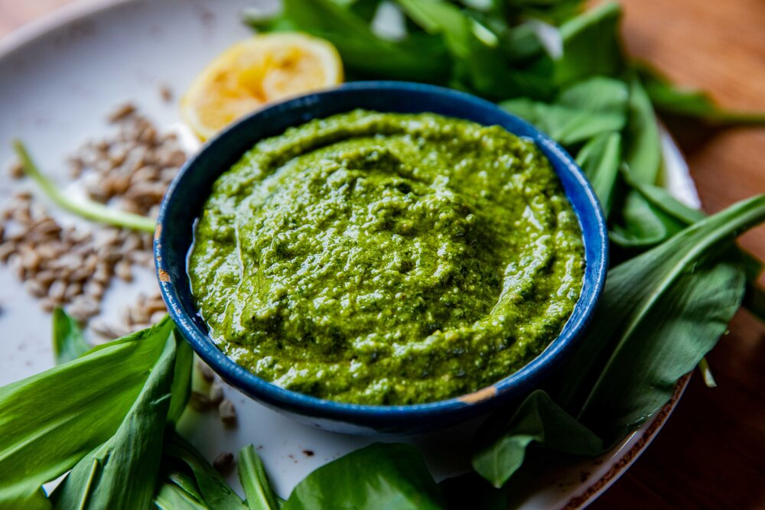
Čemažev pesto lahko potresemo po testeninah, uporabimo v omletah, juhah, omakah, namazih in v solatah kot česen.

Iz čemaža delamo tinkture.
Ljudje z občutljivim želodcem čemaž težko prenašajo, zato ga sesekljajo, namakajo 2 do 3 ure v mleku in pijejo po požirkih.
Čemaž je podoben dvema zelo strupenima, smrtno nevarnima rastlinama, to sta šmarnica in podlesek. Takrat, ko še ne cveti, ga najlaže prepoznamo po močnem vonju po česnu. Šmarnica cveti precej drugače kot čemaž, listi pa so skoraj enaki. Podlesek raste v rozetah, listi so pri dnu žleboviti, rastlina je bolj toga in raste navpično.

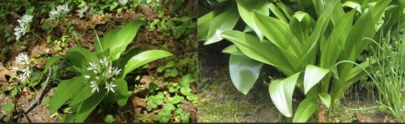
ČEMAŽ PODLESEK
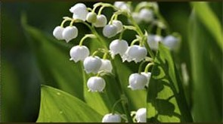
ŠMARNICA

ČEMAŽEVI POLPETI (Zeliščna kuharija)
Potrebujemo: ½ kg krompirja, 3 žlice narezanega čemaža v olju, 2 jajci, 100 g moke, 2–3 žlice drobtin.
Postopek: Neolupljen krompir skuhamo in ohlajenega olupimo. Pretlačimo ali stisnemo skozi stiskalnico, dodamo čemaž, jajci, moko in drobtine. Naredimo testo. Oblikujemo majhne polpete in jih cvremo toliko časa, da pozlatijo.
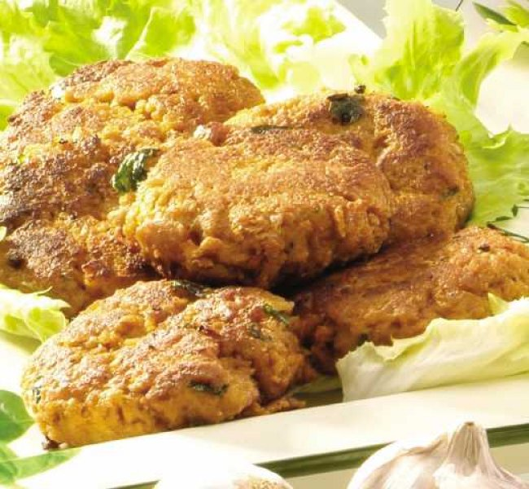

ČEMAŽEV NAMAZ (Zeliščna kuharija)
Potrebujemo: 2 dcl čemaža v olju, 2 žlici sončničnih semen, 1 žlica limonovega soka, 2 žlici oljčnega olja in 2 žlici skute.
Postopek: V multipraktiku zmeljemo semena, dodamo čemaž v olju, skuto, limonin sok in olje po potrebi. Namaz ponudimo s kruhom, h kuhanem krompirju ali testeninam.
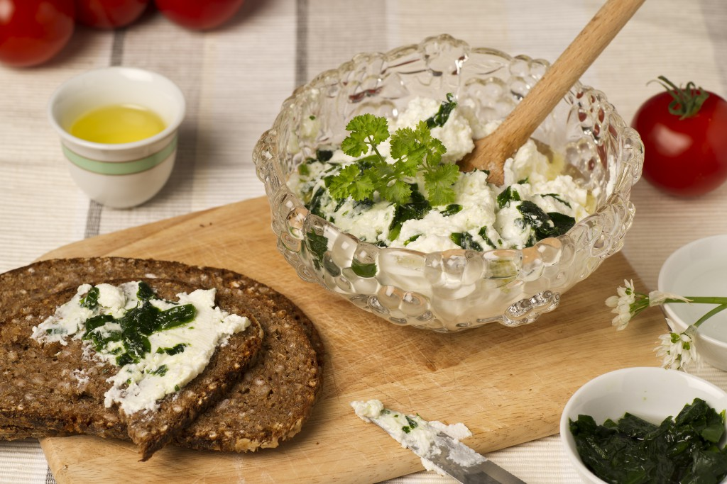
Rekli so, da je čemaž dober 'dimnikar' žil, ker čisti maščobe v žilah.

Ker so pred vrati prazniki, vam vsem iz srca želim vesele in blagoslovljene božične praznike ter uspešno leto, ki prihaja.
Hvala vsem, ki ste prebirali moje zapise in bodite zdravi.

Mojca Abraham

